Naziv
Poštanski broj
Mjesto/sjedište:
Adresa
OIB
Telefon/fax/mob
E-mail

Temeljem javnog pozivao davanju u zakup javnih površina za postavljanje pokretnih naprava za prigodnu prodaju podnosim slijedeći

ZAHTJEV

za izdavanje odobrenja za korištenje javne površine u svrhu prodaje robe

U privitku dostavljamo ispravu sukladno zahtjevu iz Javnog poziva:
- Izvadak o registraciji iz odgovarajućeg registra ili preslika rješenja Trgovačkog suda/obrtnog registra

Tražena površina za zakup javne površine _______ m².

U _______________ , ______________ godine.

PODNOSITELJ ZAHTJEVA:

__________________________
M.P. (ovlaštena osoba za zastupanje ponuditelja)

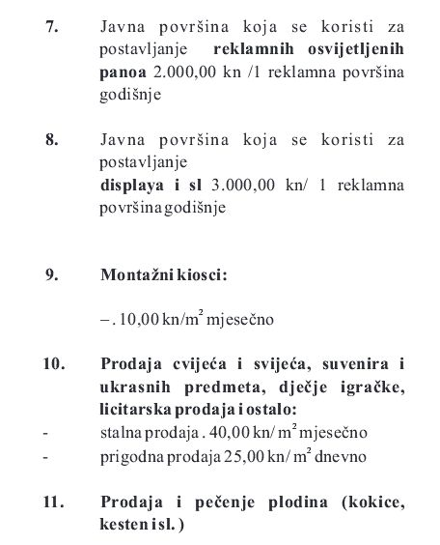
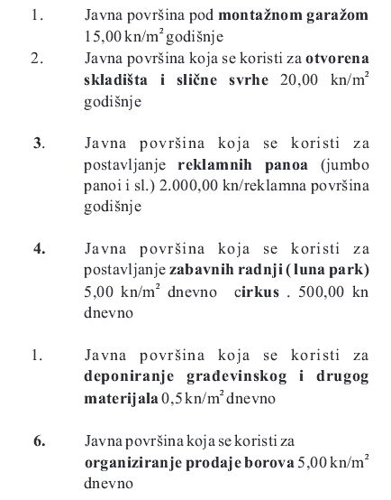
MOLIMO ZAOKRUŽITI VRSTU PRODAJE:

